قسمت بیستم

نگهداري گل زعفران در انبارهاي كنترل اتمسفر
نگهداری گل زعفران پس از چیدن و قبل از خشک کردن در شرایط نامناسب، منجر به افزایش آلودگی میکروبی و کاهش کیفیت زعفران می شود. نتایج تحقیقات استفاده از اتمسفر کنترل شده برای نگهداری میوه ها و سبز یهای تازه نشان داده است که اين روش در افزایش عمر و کیفیت پس از برداشت محدوده وسیعی از میوه ها و سبزیهاي تازه مؤثر است. انبار با اتمسفر کنترل شده، زمانی که با کنترل درجه حرارت همراه باشد، مؤثر خواهد بود .بنابراین مقادیر گاز و درجه حرارت در این فناوری از اهمیت زیادی برخوردار است. علت افزایش استفاده تجاری از این تکنالوجی در سا لهای اخیر، نگهداری میوه ها و سبزیجات تازه خارج از فصل و پاسخ به نیاز مشتریان برای انواع میوه ها و سبز یها در طول سال است. علت دیگر استفاده از این فناوری، استفاده نکردن از مواد کیمیایی در مواد غذایی مورد مصرف است. برای انبار کنترل اتمسفر مي توان از یک سردخانه در با درجه حرارت 0-5 درجه سانتیگراد و امکان قرارگیری تعداد مورد نياز سینی هرکدام به مساحت 0.5 متر مربع استفاده کرد.
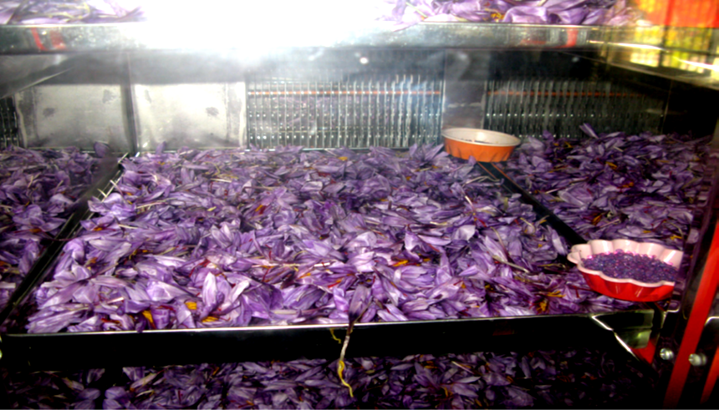
شکل گل هاي زعفران قرارداده شده در سيني هاي سردخانه كنترل اتمسفر

شرايط انبار كنترل اتمسفر
گل هاي زعفران در حرارت منفی 2 تا منفی 3 درجه سانتی گراد یخ می زنند. بنابراین به منظور جلوگیری از یخ زدگی گل ها آن ها را در درجات بالاتر از نقطه یخ زدگی نگهداری میکنند. درجه حرارت انبارهای سرد برای نگهداری گل زعفران معمولاً باید 0.5 تا 4 درجه سانتی گراد باشد .حرارت 0.5 درجه سانتی گراد مناسب تر است چون با کاهش درجه حرارت، شدت تنفس نیز کاهش می یابد که در نتیجه باعث افزایش هایدروکاربن میشود. جریان هوا باید به صورت آرام و مداوم در داخل انبار سرد ادامه یابد تا تمام قسمت های آن به طور یکنواخت خنک شود. گل هایی که بدون پوشش در معرض مستقیم جریان هوا قرار می گیرند سریعاً خشک می شوند.
به منظور جلوگیری از تولید و افزایش گاز اتیلن در هوای انبار )سردخانه( باید از نگهداری میوه و سبزی در محل نگهداری گل ها خودداری کرد و همچنین گل های پژمرده شده که اتیلن تولید می کنند را از محیط سردخانهخارج و داخل سردخانه را نیز به طور متناوب شست. سيني ها بايد حداكثر تا ضخامت 10 سانتي متر از گل زعفران، انباشته شوند. سيني هاي گل زعفران در داخل انباربفاصله معینی باید چیده شوند تا حرارت ایجاد شده در اثر انجام عمل تنفس در گل ها باعث پژمردگی گل ها نشود. گل های بریده شده دارای مقدار زیادی آب هستند و اگر بعد از برداشت در رطوبت پایین قرار بگیرند به آسانی رطوبت خود را از دست داده و وزن آن ها کاهش می یابد. بهترین شرایط برای انبارداری گل زعفران رطوبت بالای محیط، درجه حرارت پایین و جریان ملایم هواست.
اتیلن ناشی از گل های بریده، اغلب یک مشکل در گیاهان زینتی است، غلظت های پایین اکسیجن و غلظت های بالای کاربن دای اوکساید در ذخیره سازی، میزان تنفس و تولید اتیلن را کاهش می دهد. لذا كاهش اكسيجن تا 5 درصد و افزايش کاربن دای اوکساید تا 45 درصد موجب حفظ كيفيت گل هاي زعفران مي شود.

